Domov pro seniory SEN pro SEN

Posláním Domova pro seniory SEN pro SEN při celoročně poskytované pobytové službě je nabízet a zajistit takovou míru podpory seniorům v nepříznivé sociální a zdravotní situaci, kterou skutečně potřebují s ohledem na jejich individuální potřeby. Usilujeme o poskytování kvalitních služeb tak, abychom vytvořili podmínky pro klidný a důstojný život ve stáří a zajistili i důstojné doprovázení na sklonku života.

(Domov pro seniory SEN pro SEN je registrovaná sociální služba č. registrace: 176732)

Komu je služba určena:

* Seniorům, kteří mají sníženou soběstačnost z důvodu věku nebo trvalých změn zdravotního stavu
* Seniorům, jejichž situace vyžaduje pravidelnou pomoc jiné fyzické osoby
* Seniorům, kteří potřebují komplexní péči, jenž nemůže být zajištěna členy rodiny v jejich domácím prostředí, ani terénními službami sociální péče
* Služba je určena především pro občany s trvalým pobytem ve Středočeském kraji a v Praze.

Cílová skupina

* Osoby starší 60 let, které jsou pro trvalé změny zdravotního stavu závislé na pomoci jiné fyzické osoby.

Komu není služba určena (Kdo nemůže být do Domova přijat)

* Osoby, jejichž zdravotní stav vyžaduje poskytnutí péče ve zdravotnickém zařízení
* Osoby, které nejsou schopny pobytu v zařízení sociálních služeb z důvodu akutní infekční nemoci
* 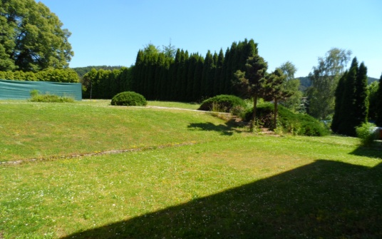Osoby, jejichž chování by z důvodu duševní poruchy závažným způsobem narušovalo kolektivní soužití

Domov poskytuje

Sociální služby

1. ubytování
2. stravování
3. pomoc při zvládání běžných úkonů péče o vlastní osobu
4. pomoc při osobní hygieně a poskytnutí podmínek pro osobní hygienu
5. zprostředkování kontaktu se společenským prostředím
6. sociálně terapeutické činnosti
7. pomoc při uplatňování práv, oprávněných zájmů a při obstarávání osobních záležitostí
8. výchovné, vzdělávací a aktivizační činnosti
9. sociální poradenství
10. nácvik dovedností pro zvládání péče o vlastní osobu
11. nácvik soběstačnosti a dalších činností vedoucích k sociálnímu začleňování
12. zdravotní poradenství
13. zprostředkování nebo zajištění dopravy
14. provázanost na další sociální a zdravotní služby
15. fakultativní služby jako např. doprava

Tyto činnosti zajišťuje prostřednictvím vlastních zaměstnanců, pečovatelů, všeobecných sester, různých terapeutů a dalších externích spolupracovníků. Pracovníci v sociálních službách – pečovatelé zajišťují péči v nepřetržitém režimu 24 hodin s osvědčením pracovníka v sociálních službách.

Zdravotní a ošetřovatelskou péči

* odborný tým zdravotních pracovníků s osvědčením pracovat bez odborného dohledu
* v Domově poskytuje lékařskou péči klientům praktický lékař, u kterého jsou klienti zaregistrování, ordinace je zajištěna podle podmínek daného praktického lékaře
* podle potřeb jsou odesíláni klienti ve spolupráci s rodinou na vyšetření k dalším specialistům (neurolog, ORL, ortoped, oční lékař, zubař diabetolog apod.)
* každý klient má možnost volby praktického lékaře
* 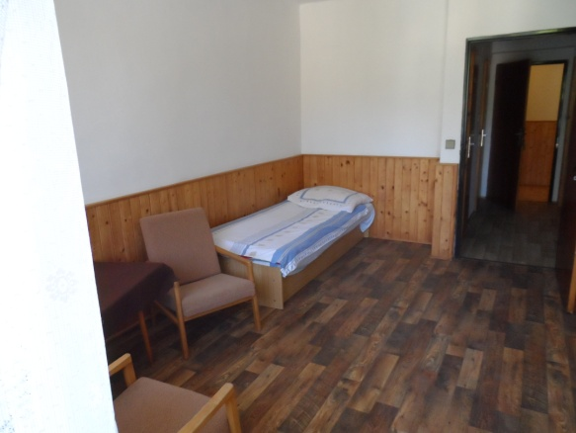rehabilitační cvičení je zajištěno 3x týdně v pondělí, pátek a sobotu (nebo neděli)

Ubytování

Kapacita Domova je 32 lůžek- 16 dvoulůžkových pokojů

K běžnému vybavení pokoje patří:

* šatní skříň
* noční stolek
* lůžko

Po dohodě se sociální pracovnicí a vedením Domova si může klient vybavit pokoj také vlastním nábytkem a doplňky. Musí však respektovat dalšího klienta na pokoji a také možnosti Domova s ohledem na vnitřní uspořádání pokojů, ostatních ubytovacích prostor, všeobecné podmínky bezpečnosti, ochrany zdraví, hygieny a protipožární ochrany.

V každém pokoji je toaleta a koupelna.

V Domově je wi-fi.

Domácí řád, ceníky za ubytování, stravu, péči a další podrobné informace naleznete na [www.senprosen.cz](http://www.senprosen.cz).

Stravování

Stravování klientů se poskytuje v souladu se zásadami správné výživy a s ohledem na zdravotní stav

* strava se podává a konzumuje v jídelně Domova v přízemí nebo v 1 .patře
* na pokoji klienta

Poskytujeme stravu normální, diabetickou, žlučníkovou, atd. včetně individuálních potřeb klienta.

Výše úhrady za poskytnutí stravy je včetně provozních nákladů.

Domácí řád, ceníky a bližší informace najdete na webových stránkách Domova.

Volnočasové aktivity neboli „aktivizace“

Aktivizace slouží k podpoře biopsychosociálních a spirituálních potřeb klientů. Jsou poskytovány individuálně nebo skupinově a vychází z individuálního plánu uživatele. Snahou nabízených různých programů je sblížení uživatelů, společenský život a vyplnění volného času.

V našem Domově nabízíme:

* terapeutické vaření-vykonávání jednoduchých dovedností spojených s pocitem zvládání sebe obslužnosti
* zooterapii-ovlivnění psychických a kognitivních funkcí s pomocí péče o domácí zvířata
* kognitivní rehabilitaci-skládá se z činností, které se opírají o vzpomínky, navozují rozpoznávání, podněcují paměť
* fyzioterapii-odborná péče o pohybový aparát
* výtvarnou dílnu-procvičování jemné motoriky, práce s materiálem, výtvarné práce
* poslech mluveného slova-poslech knih na CD
* společenská setkávání s osobnostmi, které mají dovednost zaujmout svým vyprávěním, hudbou, zpěvem apod.
* probíhají zde mezigenerační setkávání (představení dětí základních škol)
* poznávací výlety, společenská posazení s rodinnými příslušníky spojená s rituály oslav, vázaných na roční období nebo svátků
* k dispozici jsou počítače s připojením na internet pro klienty, wi-fi připojení

Jak podat žádost do Domova?

* Vyplňte žádost o přijetí do Domova, kterou naleznete ve složce Dokumenty nebo kontaktujte naši sociální pracovnici, která Vám žádost ráda zašle
* Žádost pošlete poštou nebo elektronicky na adresu Domova ( Domov pro seniory, Javorník 43,Čtyřkoly, 257 22 Čerčany nebo na senprosen@email.cz)
* Po přijetí žádosti Vás bude kontaktovat naše sociální pracovnice a domluví se s Vámi na termínu sociálního šetření

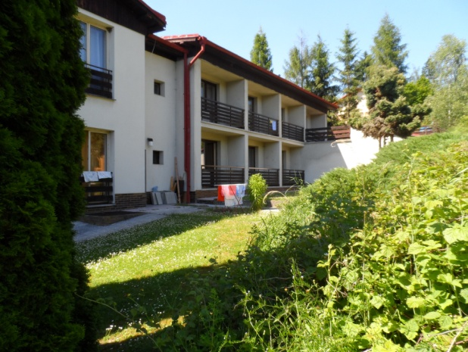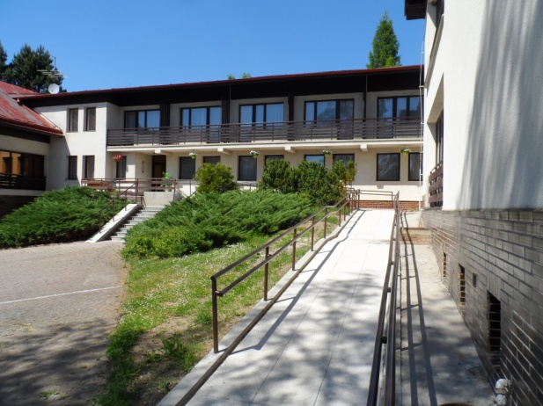

**Kontakty:**



Čtyřkoly část obce Javorník  
okres Benešov   
e-mail: senprosen@email.cz  
  
Ing. Andrea Mišalková  
ředitelka a jednatelka společnosti  
mob.: 602 610 040

Mgr. Iveta Kopecká

jednatelka společnosti

mob.: 603 247 836

kontakt pro nové klienty  
ing. Miloslava Baronová  
tel.: 257 770 604  
  
Korespondenční adresa:  
Na Vyhlídce 243, Měchenice 252 06